新 书 推 荐

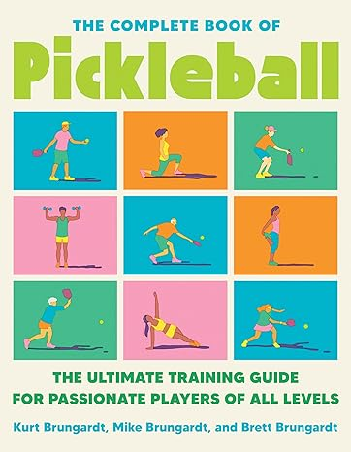
中文书名：《匹克球全书：全水平球员的终极训练指南》
英文书名：The Complete Book of Pickleball: The Ultimate Training Guide for Passionate Players of All Levels
作 者：Kurt Brungardt&Mike Brungardt&Brett Brungardt
出 版 社：S&S/Avery
代理公司：ANA/Lauren
出版时间：2024年4月
代理地区：中国大陆、台湾
页 数：288页
审读资料：电子稿
类 型：运动

内容简介：

本书介绍了一套全面的锻炼计划，来帮助提高匹克球运动的健身效果，同时避免受伤。

打造最佳匹克球运动员身材，打得快、强，还能不受伤。

匹克球易学有趣，是一项令人惊讶的运动。在这本书中，健身巨星布伦加特兄弟总结了不同水平匹克球运动员的需求，运用自己的专业知识，以及在NBA、MVP、赛扬奖获得者、奥运冠军和网球冠军身上使用过的创新训练方法，为匹克球运动员提高运动能力和抗伤能力提出了建议。

为了安全发挥匹克球运动潜能，健康和健身专业人士一致认为，不应该将这项运动作为唯一的锻炼方式。为此，Brungardts兄弟创建了PB-150，即基于匹克球的乐趣和灵活性之上，类似于精英职业训练中心所提供的一项全面计划。

《匹克球全书》汇集了力量与体能、运动、运动视觉、物理治疗、运动心理学、运动训练、运动营养和运动医学等领域的梦幻专家团队，与布伦加德兄弟一起，指导读者进行互动式、简单易学的全面锻炼，包括

- 康复训练，帮您避免受伤，无痛比赛
- 动态热身，为高水平比赛做好准备
- 力量训练，提高力量输出
- 练习，提高平衡、协调、敏捷和快速性
- 运动视觉训练，提高反应速度
- 心理技巧，提高比赛水平并增强应变能力
- 运动营养，提供能量、恢复和重建

将读者对比赛的热情与PB-150训练计划相结合，让读者了解运动的变革性益处，同时让人享受所热爱的比赛。

久经考验的轨迹和经验：这一概念建立在作者“完全之书”模式之上，这一模式下产生过多部畅销书，有《腹肌全书》（The Complete Book of Abs）和《核心训练全书》（The Complete Book of Core Training）。布伦加特兄弟合作出版书籍、媒体以及共同举办研讨会和讲习班已有三十多年。

终生健康：匹克球运动就像跑步这项一样，喜爱人数和伤者数同步增加。本书能帮助各年龄段的匹克球运动员通过高效的生物力学形式更好地运动。

广泛适用性：过去四年中，老年人推动了匹克球运动的快速发展，现在25-45岁的年轻人也开始对这项运动趋之若鹜。这本图文并茂的指南既适合经验丰富的球员，也适合新手。

作者简介：

库尔特-布伦加特（Kurt Brungardt）是畅销书作家和认证私人教练。他撰写了12本关于健康、体育文化和运动的书籍，其中包括畅销书《腹肌全书》（Villard/Random House）、《核心训练全书》（Hyperion/Hachette）和与尼古拉斯-罗曼诺夫博士合著的《跑步革命》（Penguin）。

迈克-布伦加特（Mike Brungardt）曾在圣安东尼奥马刺队担任力量与体能训练总教练长达17年（其中四个赛季获得冠军）。他于2011年入选美国力量教练名人堂，现任PROOF运动训练公司首席执行官。

布雷特-布伦加特（Brett Brungardt）是Basic Athletic Measurement (BAM)的创始人之一。BAM 是职业、大学和青少年运动标准化测试和数据采集领域的领导者。他曾训练过NBA MVP、NBA扣篮冠军、赛扬奖得主、NFL球员和奥运会运动员，还曾担任达拉斯小牛队、华盛顿大学、北京首钢篮球队（Beijing Ducks）、肯塔基大学、怀俄明大学和休斯顿大学的力量与体能教练。

感谢您的阅读！
请将反馈信息发至：版权负责人
Email：Rights@nurnberg.com.cn
安德鲁·纳伯格联合国际有限公司北京代表处
北京市海淀区中关村大街甲59号中国人民大学文化大厦1705室, 邮编：100872
电话：010-82504106, 传真：010-82504200
公司网址：http://www.nurnberg.com.cn
书目下载：http://www.nurnberg.com.cn/booklist_zh/list.aspx
书讯浏览：http://www.nurnberg.com.cn/book/book.aspx
视频推荐：http://www.nurnberg.com.cn/video/video.aspx
豆瓣小站：http://site.douban.com/110577/
新浪微博：安德鲁纳伯格公司的微博_微博 (weibo.com)
微信订阅号：ANABJ2002

